Von der Piste ab zum Dolomiti Ski Jazz
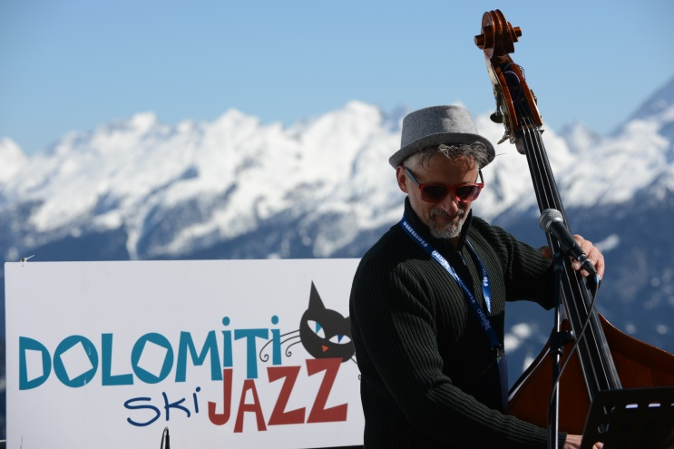
Trentiner Lebensstil im Frühjahr
© visitfiemme.it - Dolomiti Ski Jazz_Val di Fiemme Ski Center Latemar
© Alice Russolo - Madonna di Campiglio, Pinzolo, Val Rendena Chalet Fiat
Trento, 18. Februar 2020. Wer bereits Vorfreude auf den Frühling verspürt, die Skier aber noch nicht im Keller verstauen möchte, der sollte ins Trentino. Neben dem Pulverschnee, der zum Skifahren und Snowboarden einlädt, locken Sonnenschein und warme Temperaturen Skifahrer ins Tal für den Pistenspaß. Nach dem Skivergnügen wird auf den vielen Sonnenterrassen zum Verweilen eingeladen um ganz nach dem Trentiner Lebensstil den Tag zu gestalten.
Jazzgenuss beim Dolomiti Ski Jazz
In seiner 23. Ausgabe findet vom 7. bis zum 15. März 2020 im Val di Fiemme das Dolomiti Ski Jazz Festival statt. Tageskonzerte bringen euphorische Rhymten direkt auf die Skipisten. Die Live-Konzerte inmitten der Dolomiten-Gipfel lassen die Schneeurlauber drei Leidenschaften der Trentiner erleben: die Freude am Wintersport, die Begeisterung für Jazzmusik sowie die Liebe zur Natur. Am 7. März geben die Roaring Cats den Auftakt zum Dolomiti Ski Jazz mit Hits aus den goldenen 20er und 30er Jahren. Nach den jazzigen Konzerten im Schnee und unter Freilufthimmel, verlagert sich das Geschehen mit Abendprogramm in die warmen Konzertsäle im Tal.
Entspannung auf den Sonnenterrassen des Trentino
In den beliebten Skigebieten des Trentino warten die hochgelegenen Sonnenterrassen der Rifugi auf erholungssuchende Besucher. Hier lässt sich der italienische Lifestyle, für den das Trentino bekannt ist, mit regionalen Köstlichkeiten und einem Glas Trentodoc genießen, während Skifahrer auf den perfekt beschneiten Pisten ihre Schwünge ziehen. Während der Freiluftkonzerte, die täglich zur Mittagszeit auf den Sonnenterassen der Skihütten stattfinden, können Skiurlauber ihre Verschnaufpause genießen. Eine Übersicht zu den Konzerten auf den Terrassen der Skihütten im Val die Fiemme gibt es hier.
Die ersten Sonnenstrahlen im Frühjahr auf der Piste erleben
Mit dem Trentino Ski Sunrise können Urlauber in der norditalienischen Region den Sonnenaufgang noch bis Ende März auf unberührten Pisten begrüßen und die charmanten Hütten kennen lernen. Ob auf Skiern oder Schneeschuhen: Den Teilnehmern bietet sich ein unvergessliches Naturspektakel, wenn die Sonne mit der „Enrosadira“ (Morgenröte) die Gipfel in rotes Licht taucht. Jede Tour beginnt mit einem reichhaltigen Frühstück auf einer gemütlichen Berghütte. Regionale trentiner Produkte sowie typische Süßwaren schaffen die ideale Grundlage bevor es talabwärts geht.
Das HappyCheese Event zum Trentiner Sonnenuntergang
An mehreren Tagen im März findet im Val di Fassa und San Martino dass HappyCheese Fest statt. Auf 2.950 Meter Höhe werden regionale Käsesorten und weitere Produkte aus der Region mit dem Sprudelwein Rotari Trentodoc zum Aperitif serviert. Der Treffpunkt ist um 16:45 Uhr an der Seilbahn in Canazei um anschließend auf einer der schönsten Terrassen der Dolomiten den Tag ausklingen zu lassen.

Weitere Informationen gibt es unter www.visittrentino.info.
Passendes Bildmaterial zur Meldung steht unter https://bit.ly/38iua9M zum Download zur Verfügung (Copyright bitte wie im Dateinamen angeben).

Über Trentino:
Das Trentino im Norden Italiens gliedert sich in vierzehn touristische Gebiete und erstreckt sich von den Dolomiten, die seit 2009 als UNESCO-Weltnaturerbe zählen, bis hin zum Nordzipfel des Gardasees mit der Stadt Riva del Garda. Neben den historischen Städten Trento und Rovereto besticht Trentino vor allem mit seiner vielseitigen Natur – rund 30 Prozent der Gesamtfläche bestehen aus Naturschutzgebieten. Mediterrane Temperaturen am Wasser und alpines Klima in den Bergen: Die abwechslungsreichen Wetterbedingungen machen Trentino zu einem idealen Reiseziel für Natur-, Kultur- sowie Sportliebhaber. Weitere Informationen unter www.visittrentino.info.

Weitere Presseinformationen:
Weitere Pressemitteilungen gibt es auf: www.visittrentino.info/de/presse/pressemitteilungen

